**ANALIZA**

**ZDARZEŃ MOGĄCYCH SPOWODOWAĆ**

**NADZWYCZAJNE ZAGROŻENIE ŚRODOWISKA**

**W I KWARTALE 2000 R.**

W I kwartale 2000 r. Inspekcja Ochrony Środowiska otrzymała informacje o 45 zdarzeniach mogących spowodować nadzwyczajne zagrożenie środowiska. Porównanie ilości zdarzeń w poszczególnych kwartałach lat 1993-1999 i w I kwartale 2000 r. przedstawiono na rys. 1.

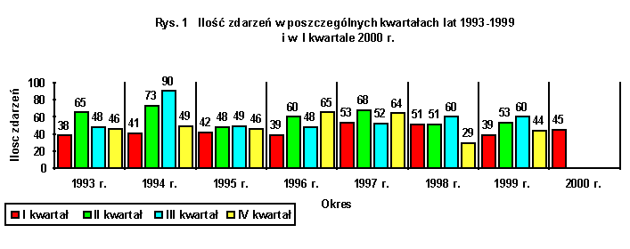

Ilość zdarzeń w poszczególnych miesiącach I kwartału 2000 r. była zróżnicowana i przedstawiała się następująco:

|  |  |
| --- | --- |
| * **styczeń** | **- 16 zdarzeń (35,6 % zdarzeń w I kwartale 2000 r.);** |
| * **luty** | **- 7 zdarzeń (15,6 % zdarzeń w I kwartale 2000 r.);** |
| * **marzec** | **- 22 zdarzenia (48,8 % zdarzeń w I kwartale 2000 r.).** |

Rejestr zdarzeń mających miejsce w omawianym kwartale zawarty jest w załączniku nr 1.

Ilość zgłoszonych zdarzeń w poszczególnych miesiącach I kwartałów lat 1993-2000 przedstawiono na rys. 2.  
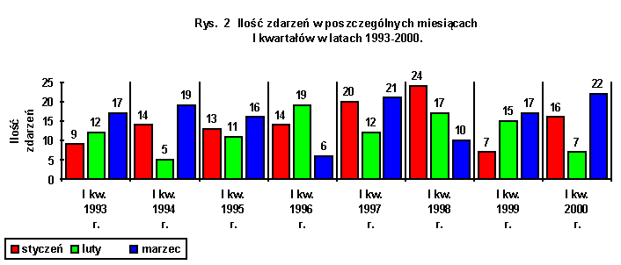  
 

Zdarzenia zgłoszone w okresie I kwartału 2000 r. zarejestrowane były na terenie 13 województw. Ich ilość na terenie poszczególnych województw była zróżnicowana. Najwięcej miało miejsce na terenie województw:

|  |  |
| --- | --- |
| * **mazowieckiego** | **- 7 zdarzeń;** |
| * **pomorskiego** | **- 6 zdarzeń;** |
| * **kujawsko-pomorskiego i wielkopolskiego** | **- po 5 zdarzeń;** |

Na terenie wymienionych województw miało miejsce ponad połowa (51,1 %) wszystkich zdarzeń w tym okresie.

Mniejsze ilości zdarzeń miały miejsce na terenie województw:

|  |  |
| --- | --- |
| * **podlaskiego** | **- 4 zdarzenia;** |
| * **dolnośląskiego, łódzkiego, podkarpackiego i zachodnio-pomorskiego** | **- po 3 zdarzenia;** |
| * **śląskiego i warmińsko-mazurskiego** | **- po 2 zdarzenia;** |
| * **lubelskiego i małopolskiego** | **- po 1 zdarzeniu.** |

Na terenie województw lubuskiego, opolskiego i świętokrzyskiego nie zarejestrowano żadnych zdarzeń.

Ze względu na miejsce zdarzenia, w I kwartale 2000 r. ilość ich przedstawiała się następująco:

|  |  |
| --- | --- |
| **•zakłady** | **- 21 zdarzeń (46,7 % wszystkich zdarzeń);** |
| **• transport** | **- 15 zdarzeń (33,3 % wszystkich zdarzeń);** |
| **• inne** | **- 9 zdarzeń (20,0 % wszystkich zdarzeń).** |

Bardziej obrazowo strukturę miejsc zdarzeń przedstawia rys. 3.

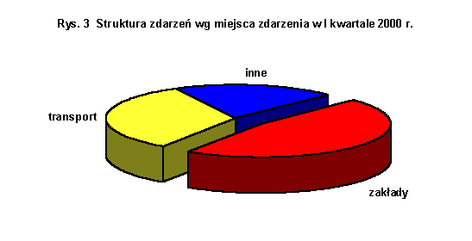

Większa ilość zdarzeń w I kwartale 2000 r. na terenie zakładów niż w transporcie stanowi:

* odwrócenie sytuacji z II, III i IV kwartału 1999 r., w których najwięcej zdarzeń miało miejsce w transporcie;
* powrót do stanu jaki miał miejsce w I kwartale 1999 r., kiedy więcej zdarzeń wystąpiło na terenie zakładów.

Sprzyjała temu większa ilość zdarzeń na terenie zakładów niż w transporcie w lutym i marcu 2000, co przedstawiono graficznie na rys. 4 w porównaniu z poszczególnymi miesiącami 1999 r.

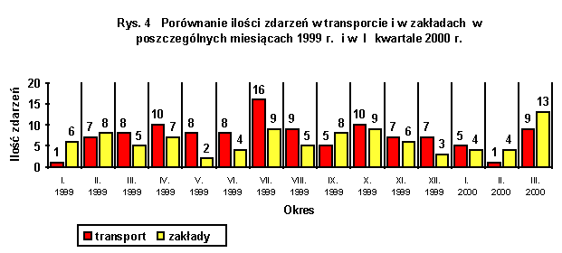

W I kwartale 2000 r. największa ilość zdarzeń miała miejsce na terenie zakładów. Było ich 21, w tym na terenie:

|  |  |
| --- | --- |
| * **zakładów przemysłowych** | **- 12 zdarzeń (26,7 % wszystkich zdarzeń w I kwartale 2000 r., 57,1 % zdarzeń w zakładach);** |
| * **zakładów użyteczności publicznej** | **- 8 zdarzeń (17,8 % wszystkich zdarzeń w I kw. 2000 r., 38,1 % zdarzeń w zakładach);** |
| * **zakładów handlowych** | **- 1 zdarzenie (2,2 % wszystkich zdarzeń w I kw. 1999 r., 4,8 % zdarzeń w zakładach)** |

Strukturę zdarzeń w grupie zdarzeń mających miejsce na terenie zakładów, przedstawia rys. 5.

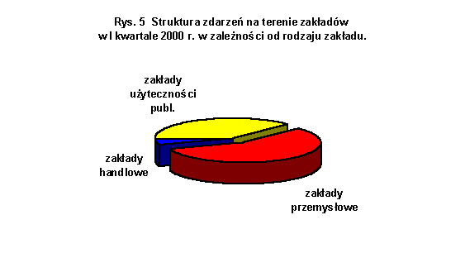

Wynika z tego, że zdecydowana większość zdarzeń w zakładach miała miejsce w zakładach przemysłowych. Jest to oczywiste, gdyż tam najczęściej znajdują się materiały niebezpieczne i to niejednokrotnie w znacznych ilościach.

W transporcie miało miejsce 15 zdarzeń, z tego najwięcej w:

|  |  |
| --- | --- |
| **• transporcie drogowym** | **- 7 zdarzeń (15,5 % wszystkich zdarzeń w I kwartale);** |

a następnie w:

|  |  |
| --- | --- |
| **• transporcie kolejowym** | **- 3 zdarzenia (6,6 % wszystkich zdarzeń w I kwartale);** |
| **•transporcie rurociągowym** | **- 3 zdarzenia (6,6 % wszystkich zdarzeń w I kwartale);** |
| **• transporcie wodnym** | **- 2 zdarzenia (4,4 % wszystkich zdarzeń w I kwartale);** |

Strukturę zdarzeń, w grupie zdarzeń mających miejsce w transporcie, przedstawia rys. 6.

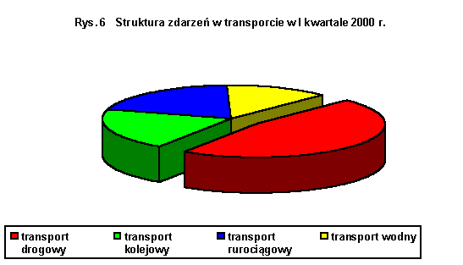

W transporcie rurociągowym ropy naftowej i produktów ropopochodnych (paliwa płynne takie jak benzyny silnikowe i oleje napędowe), w którym skutki wycieków bywają najpoważniejsze, wystąpiły dwa zdarzenia. W pierwszym z nich (opis zdarzenia w załączniku nr 1, poz. 24.) wyciek nastąpił z rurociągu należącego do Rafinerii Gdańskiej SA w Gdańsku, w drugim z nich (opis zdarzenia w załączniku nr 1, poz. 39) wyciek nastąpił z rurociągu należącego do Przedsiębiorstwa Eksploatacji Rurociągów Naftowych “PRZYJAŹŃ” w Płocku.

Uwzględniając w poszczególnych zdarzeniach klasyfikację materiałów niebezpiecznych, stosowaną w przewozach materiałów niebezpiecznych (§ 3 ust. 1 pkt 4 rozporządzenie Ministra Transportu i Gospodarki Morskiej z dnia 15 czerwca 1999 r. w sprawie przewozu drogowego materiałów niebezpiecznych - ***Dz. U. Nr 57, poz. 608***), ilość zdarzeń w poszczególnych klasach przedstawia się następująco:

|  |  |
| --- | --- |
| * **klasa 2 (gazy)** | **- 8 zdarzeń (17,8 % wszystkich zdarzeń);** |
| * **klasa 3 (materiały ciekłe zapalne)** | **- 25 zdarzeń (55,6 % wszystkich zdarzeń);** |
| * **klasa 6.1 (materiały trujące)** | **- 2 zdarzenia (4,4 % wszystkich zdarzeń);** |
| * **klasa 8 (materiały żrące)** | **- 7 zdarzeń (15,6 % wszystkich zdarzeń);** |
| * **pozostałe materiały, nie objęte klasyfikacją** | **- 3 zdarzenia (6,6 % wszystkich zdarzeń).** |

Na rys. 7 przedstawiono strukturę zdarzeń z udziałem różnych klas substancji niebezpiecznych.

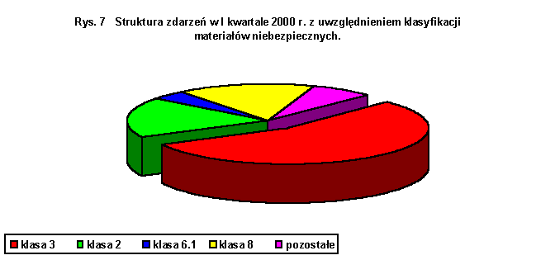

Z powyższego zestawienia wynika, że:

•materiały należące do grupy 3 stanowią w dalszym ciągu najpoważniejsze zagrożenie dla środowiska w zdarzeniach mających znamiona nadzwyczajnego zagrożenia (ponad połowę wszystkich zdarzeń);

•wśród zdarzeń z materiałami grupy 3 najczęściej występował olej napędowy i inne paliwa o temperaturze zapłonu >550C (np. oleje opałowe, których zużycie do celów grzewczych wzrasta w okresie zimowym).  
 

Przy wystąpieniu nadzwyczajnych zagrożeń środowiska następują zanieczyszczenia różnych elementów środowiska. W I kwartale 2000 r. zanieczyszczone było:

**• powietrze - w 12 przypadkach;**

**• grunt - w 16 przypadkach;**

**• wody - w 17 przypadkach.**

Wśród 45 zdarzeń, zarejestrowanych w I kwartale 2000 r., w 5 (11,1 %) brak było skutków w środowisku w postaci zanieczyszczenia powietrza, gruntu, wód powierzchniowych i gruntowych. Niemniej jednak w zdarzeniach tych, od momentu zaistnienia wypadku do chwili zakończenia akcji ratowniczej, istniało potencjalne ryzyko wystąpienia nadzwyczajnego zagrożenia środowiska ze względu na występowanie substancji niebezpiecznej.

Wśród zdarzeń, które miały miejsce w I kwartale 2000 r., jako potencjalnie najgroźniejsze wymienić należy, między innymi:

* Zanieczyszczenie gruntu olejem napędowym w Gdańsku (woj. pomorskie) w dniu 1 marca 2000 r., na terenie przez który przebiega rurociąg produktów naftowych, należący do Rafinerii Nafty “Gdańsk” - poz. 24 rejestru nadzwyczajnych zagrożeń środowiska za I kwartał 2000 r.
* **Zanieczyszczenie powietrza amoniakiem w miejscowości Giżycko (powiat giżycki, województwo warmińsko-mazurskie) w dniu 13 marca 2000 r. na terenie Okręgowej Spółdzielni Mleczarskiej, spowodowane awarią instalacji chłodniczej -**poz. 31 rejestru nadzwyczajnych zagrożeń środowiska za I kwartał 2000 r.
* **Zanieczyszczenie gruntu paliwami płynnymi w miejscowości Wola Łaznowska (gmina Rokiciny, powiat tomaszowski, województwo łódzkie) w dniu 28 marca 2000 r., spowodowane wypadkiem drogowym autocysterny -**poz. 38 rejestru nadzwyczajnych zagrożeń środowiska za I kwartał 2000 r.
* **Zanieczyszczenie gruntu surową ropą naftową i powietrza lotnymi węglowodorami w miejscowości Niepiekła (gmina Załuski, powiat płoński, województwo mazowieckie) w dniu 29 marca 2000 r. na skutek nawiercenia rurociągu należącego do Przedsiębiorstwa Eksploatacji Rurociągów Naftowych “PRZYJAŹŃ” w Płocku -**poz. 39 rejestru nadzwyczajnych zagrożeń środowiska za I kwartał 2000 r.

W okresie I kwartału 2000 r. prowadzony był także nadzór nad usuwaniem skutków tych zdarzeń, w których doprowadzenie środowiska do stanu właściwego nie nastąpiło do końca IV kwartału 1999 r. Dotyczyło to między innymi następujących zdarzeń:

|  |  |
| --- | --- |
|  | Zanieczyszczenie gruntu olejem napędowym w dniu 3 grudnia 1997 r. w miejscowości Małaszewicze (gmina Terespol, powiat bialskopodlaski, województwo lubelskie) spowodowane wyciekiem paliwa z cysterny kolejowej - poz. 215 rejestru za 1997 r.  W lutym 2000 r. Delegatura Lubelskiego WIOŚ w Białej Podlaskiej przeprowadziła kontrolę sprawdzającą na miejscu wycieku oleju napędowego. Dokonano pomiaru miąższości warstwy ropopochodnych w gruncie, która zawierała się w granicach od 0,01 m do 0,54 m. Stwierdzono, że Zakład Przewozów Towarowych i Przeładunku PKP w Małaszewiczach rozpoczął w dniu 28 lutego 2000 r. wypompowywanie produktu naftowego z piezometrów. Do dnia 28 marca 2000 r. wypompowano ok. 1 m3 zawartości piezometrów. |
|  | Zanieczyszczenie gruntu ksylenem w dniu 23 grudnia 1997 r. w miejscowości Bliżyn (gmina Bliżyn, powiat skarżyski, województwo świętokrzyskie), spowodowane wyciekiem tej substancji na terenie Kieleckich Zakładów Farb i Lakierów - poz. 232 rejestru za 1997 r.  Pod nadzorem Wojewódzkiego Inspektoratu Ochrony Środowiska w Kielcach trwa usuwanie wolnego ksylenu z gruntu. W I kwartale 2000 r. usunięto z gruntu ok. 470 kg ksylenu W sumie od chwili wycieku do końca I kwartału 2000 r. usunięto z gruntu ok. 10,87 Mg ksylenu. Dotychczas odzyskany ksylen zawrócono do produkcji. Usuwanie ksylenu będzie kontynuowane w II kwartale 2000 r. |
|  | Zanieczyszczenie w dniu 17 czerwca 1998 r. powietrza i gruntu ropą naftową w miejscowości Amelin (gmina Kamionka, powiat lubartowski, woj. lubelskie) na skutek erupcji ropy i gazu w kopalni ropy naftowej - poz. 93 rejestru za 1998 r.  Badania dotyczące zawartości węglowodorów w zanieczyszczonym gruncie zostaną przeprowadzone w II kwartale 2000 r. |
|  | Zanieczyszczenie gruntu olejem napędowym w dniu 11 marca 1999 r. w miejscowości Tomaszów Mazowiecki (powiat tomaszowski, województwo łódzkie) - poz. 30 rejestru nadzwyczajnych zagrożeń środowiska za 1999 r.  Na wniosek “EXBUD”-u, prowadzącego na zlecenie Polskich Kolei Państwowych rekultywację zanieczyszczonego gruntu, termin zakończenia rekultywacji przedłużono do dnia 31 stycznia 2000 r. Wobec występowania wolnego paliwa w gruncie w dalszym ciągu wypompowywano z piezometrów wodę zanieczyszczoną ropopochodnymi. Do marca 2000 r. wypompowano łącznie ok. 9,5 m3 ropopochodnych.  Na dzień 18 kwietnia 2000 r. przewidziana jest rozprawa administracyjna w Starostwie Tomaszowskim, która ustali dalszy ciąg postępowania, którego celem będzie doprowadzenie środowiska do stanu właściwego  Delegatura Łódzkiego Wojewódzkiego Inspektoratu Ochrony Środowiska w Piotrkowie Trybunalskim prowadzi nadzór nad usuwaniem skutków zanieczyszczenia, w ramach którego przeprowadzono kontrolę prowadzonych prac. |
|  | Zanieczyszczenie gruntu ropą naftową w dniu 30 lipca 1999 r. w miejscowości Niepiekła-Karwin (gmina Załuski, powiat płoński, województwo mazowieckie) - poz. 118 rejestru nadzwyczajnych zagrożeń środowiska za 1999 r.  Zakład Wykonywania Oceny i Projektowania Zabezpieczeń Antykorozyjnych “MERKOR” w Słupnie, na zlecenie Przedsiębiorstwa Eksploatacji Rurociągów Naftowych “PRZYJAŹŃ” w Płocku, prowadzi obserwację studzienek drenażowych na miejscu zdarzenia w okresach tygodniowych. W przypadku stwierdzenia obecności ropopochodnych w studzienkach zawartość ich zostanie wypompowana i przekazana do Bazy Przedsiębiorstwa Eksploatacji Rurociągów Naftowych “PRZYJAŹŃ” w Płocku.  Delegatura Mazowieckiego Wojewódzkiego Inspektoratu Ochrony Środowiska w Ciechanowie prowadzi nadzór nad realizacją programu monitoringu. Kontrola na miejscu zdarzenia przewidziana jest na II kwartał 2000 r. |
|  | Zanieczyszczenie gruntu ropą naftową w dniu 30 sierpnia 1999 r. w miejscowości Suchy Las (gmina Suchy Las, powiat poznański, województwo wielkopolskie) - poz. 135 rejestru nadzwyczajnych zagrożeń środowiska za 1999 r.  Na podstawie decyzji administracyjnej Starosty Powiatu Poznańskiego, wydanej w dniu 10 grudnia 1999 r., firma “ARKADIS EKOKONREM” z Wrocławia, działająca w imieniu Przedsiębiorstwa Eksploatacji Rurociągów Naftowych “PRZYJAŹŃ” w Płocku (sprawca zanieczyszczenia), zebrała grunt zanieczyszczony ropą naftową. Ok. 270 Mg gruntu złożono na wysypisku miejskim w Trzemesznie. Dalsze ok. 2.200 Mg złożono na wydzielonej kwaterze wysypiska odpadów w Suchym Lesie. Pobrane zostały próby zanieczyszczonego gruntu, które zostaną przebadane przez Politechnikę Wrocławską na zawartość węglowodorów. Następne próby, pobrane w III kwartale 2000 r. pozwolą ustalić tendencję zmian zawartości węglowodorów w złożonym gruncie. |
|  | Zanieczyszczenie gruntu ropą naftową w dniu 30 października 1999 r. w miejscowości Medyka (gmina Medyka, powiat przemyski, województwo podkarpackie) - poz. 173 rejestru nadzwyczajnych zagrożeń środowiska za 1999 r.  Na podstawie “Dokumentacji określającej warunki hydrogeologiczne wraz z oceną stopnia i zasięgu zanieczyszczenia produktami ropopochodnymi środowiska gruntowo-wodnego w rejonie nastawni MD 11 w miejscowości Medyka” Starosta Przemyski wydał decyzję administracyjną z dnia 25 lutego 2000 r. Zobowiązała ona Zakład Infrastruktury Kolejowej PKP w Rzeszowie do działań mających na celu usunięcie skutków wycieku ropy naftowej z cysterny kolejowej. Prowadzący te działania w imieniu sprawcy zdarzenia został zobowiązany do przekazywania kwartalnych informacji na temat prowadzonych prac zainteresowanym, w tym Wojewódzkiemu Inspektorowi Ochrony Środowiska w Rzeszowie.  Pismem z dnia 4 lutego 2000 r. Prokuratura Rejonowa powiadomiła Wojewódzkiego Inspektora Ochrony Środowiska w Rzeszowie o wszczęciu śledztwa w sprawie zanieczyszczenia gruntu ropą naftową w dniu 31 października 1999 r. w miejscowości Medyka. |